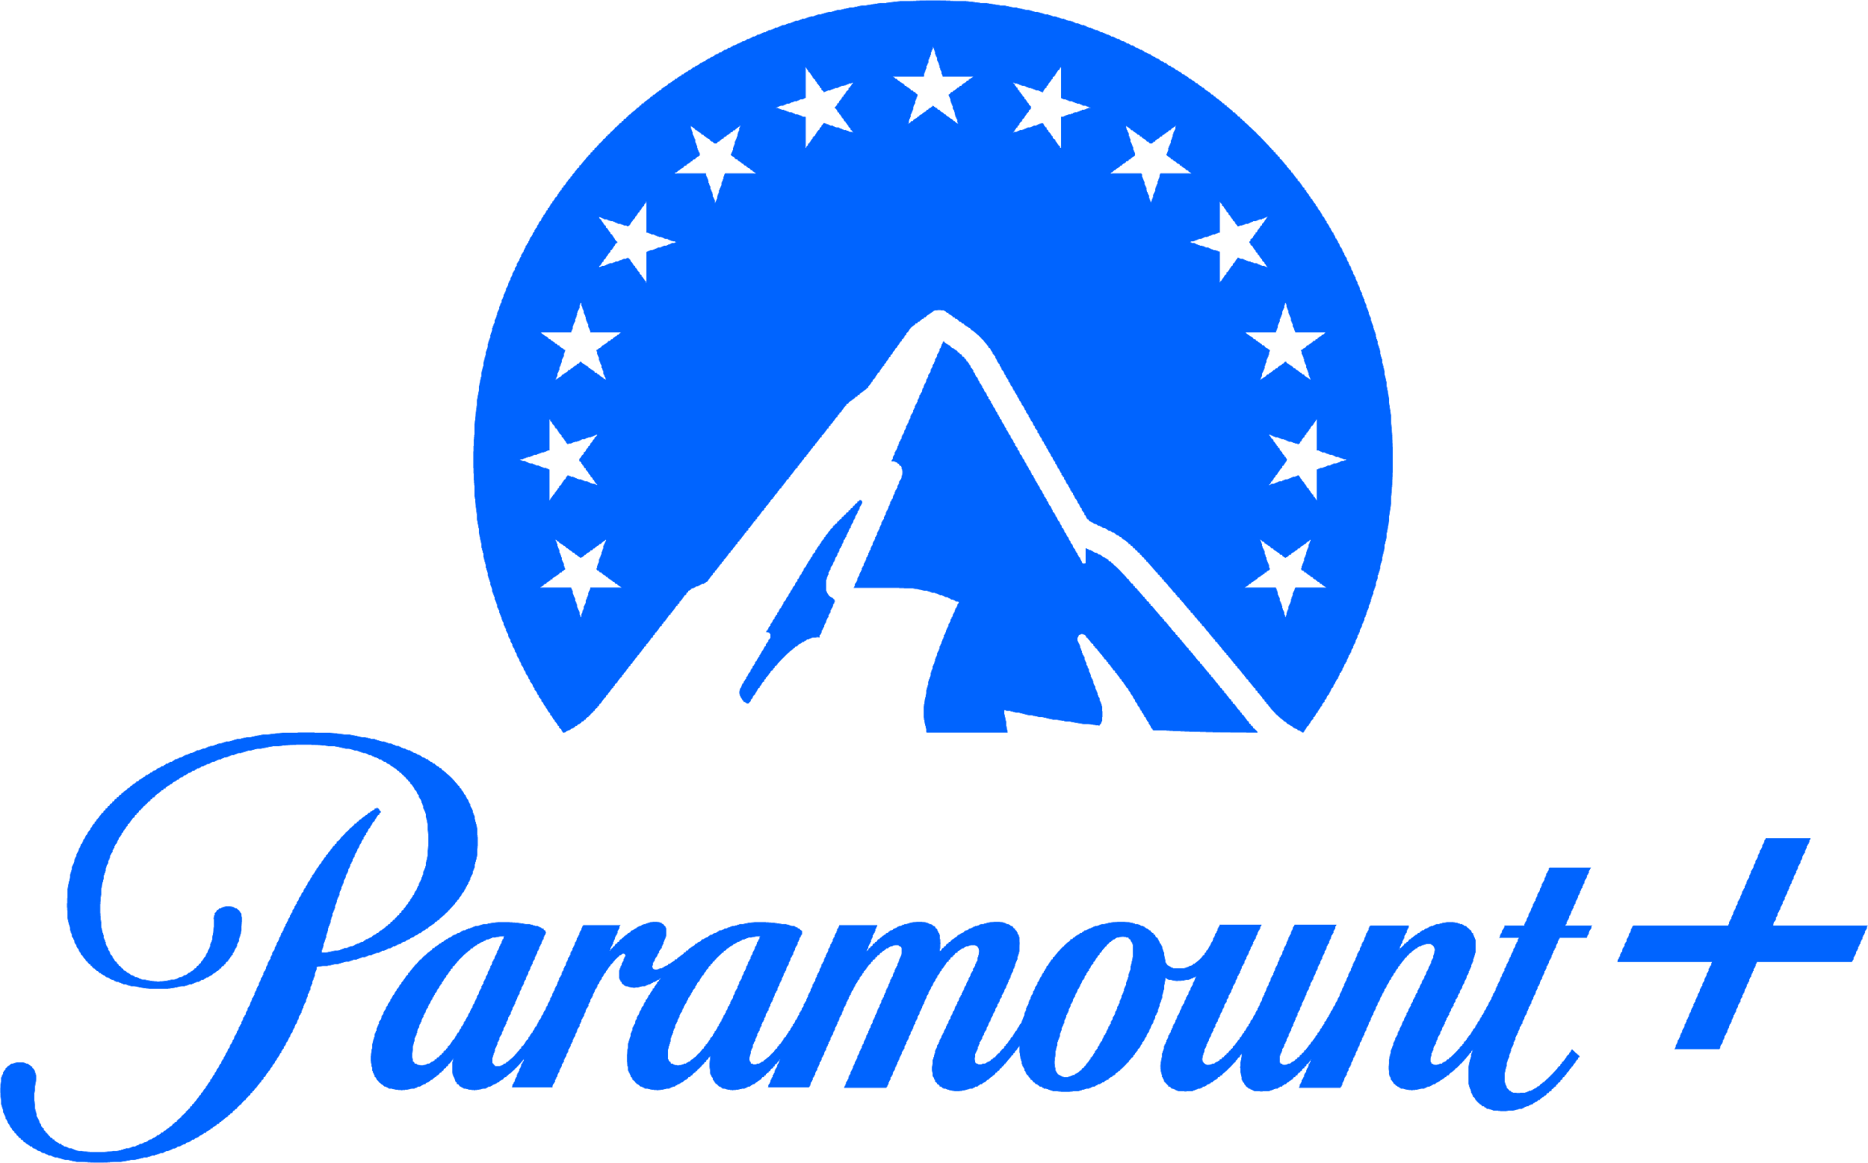

Mercado Libre da inicio a su alianza con Paramount+ en México

La plataforma ofrecerá hasta 40% de descuento en suscripción al servicio de streaming con Mercado Puntos

Ciudad de México, 13 de mayo de 2021.- Mercado Libre, la plataforma de ecommerce más grande del país, y Paramount+, dan inicio a la alianza con la cual los usuarios de Mercado Libre y Mercado Pago podrán disfrutar de descuentos de hasta 40% en la suscripción a este servicio de streaming. El catálogo de Paramount+ presenta el mejor contenido en películas y series como Your Honor, protagonizada por Bryan Cranston, o el aclamado spin-off de Bob Esponja, Kamp Coral. Además, los niños y toda la familia podrán disfrutar de sus programas favoritos de Nickelodeon, como: Top Wing, Tyler Perry's Young Dylan, la segunda temporada de Los Casagrande, Paw Patrol, Las Tortugas Ninja, Blaze and The Monster Machines y todas las temporadas de Bob Esponja.

Para que los usuarios de las plataformas de Mercado Libre y de Mercado Pago comiencen a disfrutar de su programación favorita, Paramount+ ofrece acceso a 7 días gratis de su contenido exclusivo, con una suscripción mensual. Luego de ese período, los descuentos en el plan irán del 10% al 40%, según el nivel de cada usuario en Mercado Puntos, el programa de lealtad de Mercado Libre.

Entre los métodos disponibles para la suscripción Paramount+, se encuentran el pago por tarjeta de crédito o débito, comprobante bancario y efectivo, para los clientes con cuentas en Mercado Pago.

Contenido para todos
Paramount+ es el hogar de los mejores estrenos de Showtime como Good Lord Bird, protagonizada por Ethan Hawke y Joshua Caleb Jhonson; The Comey Rule, de Jeff Daniels y Brendan Gleeson, así como Escape at Dannemora, protagonizada por Benicio del Toro, Patricia Arquette y Paul Dano: esta última presenta al reconocido actor Ben Stiller en su faceta de director.

Luego de las recientes incorporaciones de Acapulco Shore, temporada 8 y The Handmaid’s Tale, temporada cuatro, se sumaron nuevas series originales y exclusivas al catálogo de Paramount+ en Latinoamérica: Departure y One Dollar, además de las nuevas segundas temporadas de City On a Hill y For Life.

Asimismo, la plataforma ofrece diversas series originales como No Activity, protagonizada por Patrick Brammall y J.K. Simmons; Strange Angel, con Jack Reynor; Two Weeks to Live, una miniserie de seis episodios dirigida por Al Campbell y protagonizada por Maisie Williams; y la tercera temporada de la bien recibida serie Yellowstone, protagonizada por Kevin Costner, Luke Grimes y Kelly Reily.

Esta montaña de entretenimiento también presenta películas exitosas como The Outpost, protagonizada por Orlando Bloom, Scott Eastwood y Caleb Landry Jones; The Fanatic, protagonizada por John Travolta, Devon Sawa y Ana Golja; además de las sagas de Mission: Impossible (de la 1 a la 5), The Godfather y clásicos como Forrest Gump, Vanilla Sky y muchos más.

Con más de 5 mil horas de contenido, Paramount+ cuenta con una de las colecciones más extensas de contenido series clásicas como NCIS, Twin Peaks, The Good Wife, Everybody Hates Chris, Dexter, Ray Donovan y The Affair.

Para conocer más sobre los beneficios, simplemente accede a Mercado Libre aquí.

Sobre Mercado Puntos
Mercado Puntos es el programa de fidelización para todos los usuarios de Mercado Libre y Mercado Pago. Mediante compras y pagos realizados en cualquiera de las dos aplicaciones, los usuarios acumulan puntos y avanzan al siguiente nivel, obteniendo ventajas y descuentos exclusivos.

Sobre Mercado Libre
Fundada en 1999, Mercado Libre es la compañía de tecnología líder en comercio electrónico de América Latina. A través de sus plataformas Mercado Libre, Mercado Pago y Mercado Envios, ofrece soluciones para que individuos y empresas puedan comprar, vender, anunciar, enviar y pagar por bienes y servicios por internet.
Mercado Libre brinda servicio a millones de usuarios y crea un mercado online para la negociación de una amplia variedad de bienes y servicios de una forma fácil, segura y eficiente. El sitio está entre los 50 sitios con mayores visitas del mundo en términos de páginas vistas y es la plataforma de consumo masivo con mayor cantidad de visitantes únicos en los países más importantes en donde opera, según se desprende de métricas provistas por comScore Networks. La Compañía cotiza sus acciones en el Nasdaq (NASDAQ: MELI) desde su oferta pública inicial en el año 2007 y es una de los mejores lugares para trabajar en el mundo según ranking GPTW.

Sobre Paramount+
Paramount+ es el servicio global streaming por suscripción de ViacomCBS que ofrece una montaña de entretenimiento y contenido premium para audiencias de todas las edades. A nivel internacional, el servicio presenta una amplia biblioteca de series originales, shows exclusivos y películas populares en todos los géneros de marcas y estudios de producción reconocidos a nivel mundial, incluidos SHOWTIME, BET, CBS, Comedy Central, MTV, Nickelodeon, Paramount Pictures y Smithsonian Channel, además de una sólida oferta de contenido local de primer nivel. Para obtener más información sobre Paramount+, visite www.paramountplus.com y siga @ParamountPlus en las redes sociales.

